在“锁相放大器测弱声压信号”信号实验中，产生合适的被检测信号和参考信号非常重要。根据锁相放大器的原理，被检测信号是添加了部分噪声信号的正弦波信号，而参考信号是和正弦波同频率的方波信号，将二者用乘法器相乘，再进行后续的操作。

1. 产生一定频率的方波

可以通过单片机来产生一定频率的方波。这里我们选用最简便易行的arduino单片机来实现这一目的。Arduino uno单片机结构如下图：

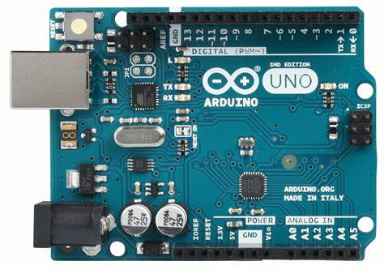

其中1~13的输出引脚可以进行数字输入/输出，利用这一特性可以间歇性地输出高电平和低电平，进而输出方波。

下面是输出任意频率方波的代码

void setup()

{

pinMode(11, OUTPUT);

}

void loop()

{

digitalWrite(11, HIGH);//在11号引脚输出高电平

delayMicroseconds(500);//暂停500微秒，同时继续输出高电平

digitalWrite(11, LOW); //在11号引脚输出低电平

delayMicroseconds(500);//暂停500微妙，同时继续输出低电平

}

如果想要发出其他频率的方波，对delayMicroseconds函数里的数字进行修改将delayMicroseconds函数里的参数修改为一半周期即可，例如想要输出频率为50000Hz的方波，计算出它的周期约为20微秒，因而，可以将参数修改为10（一半周期）。

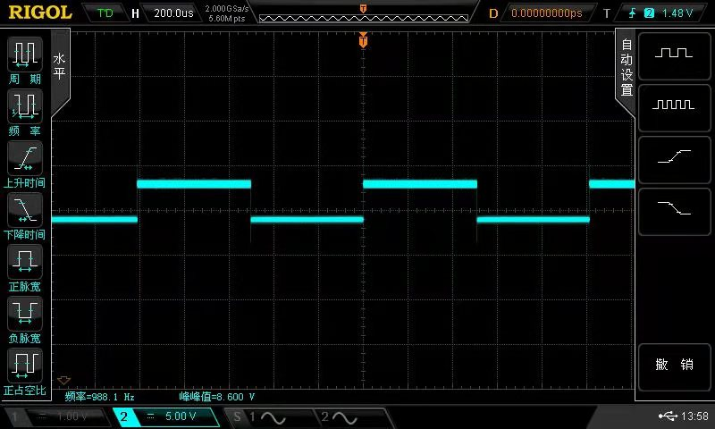

产生的1000Hz方波经示波器显示

1. 产生一定频率的正弦波

相对于产生方波，产生正弦波较为复杂困难。需要配置额外的电路或者额外的元件。这是因为arduino uno没有好用的DA转换，因而无法生成较为平滑的正弦波。

1. 通过arduino板和电阻的R2R网络生成

首先我们尝试通过R2R网络来生成一个简易的DA转换单元，来输出效果较好的正弦波。

R2R电阻网络DAC是单纯的电阻网络，不需要运放的辅助，一个n位的R2R电阻网络DAC需要n-1个R电阻和n+1个2R电阻，只需要两种阻值，方便手工制作，在精度要求不高的应用中，可以直接使用电阻搭建，避免使用集成DAC，从而降低成本[1]。

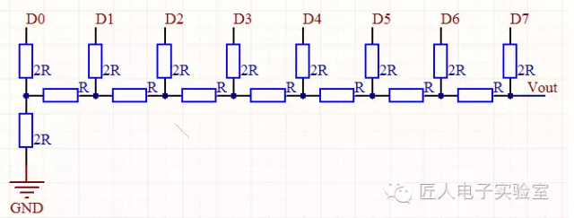

如图为8bit的R2R电阻网络DAC的原理图，这个电路最神奇的地方在于，无论从哪个位置断开，向内看阻抗均为R。输出阻抗固定为R，由于输出阻抗恒定且容易计算，因此在输出做阻抗匹配时候比较方便。

参考了CSDN上一种简易实现的多种波形发生器，我们成功实现了能够产生特定频率正弦波的发生器。如下图

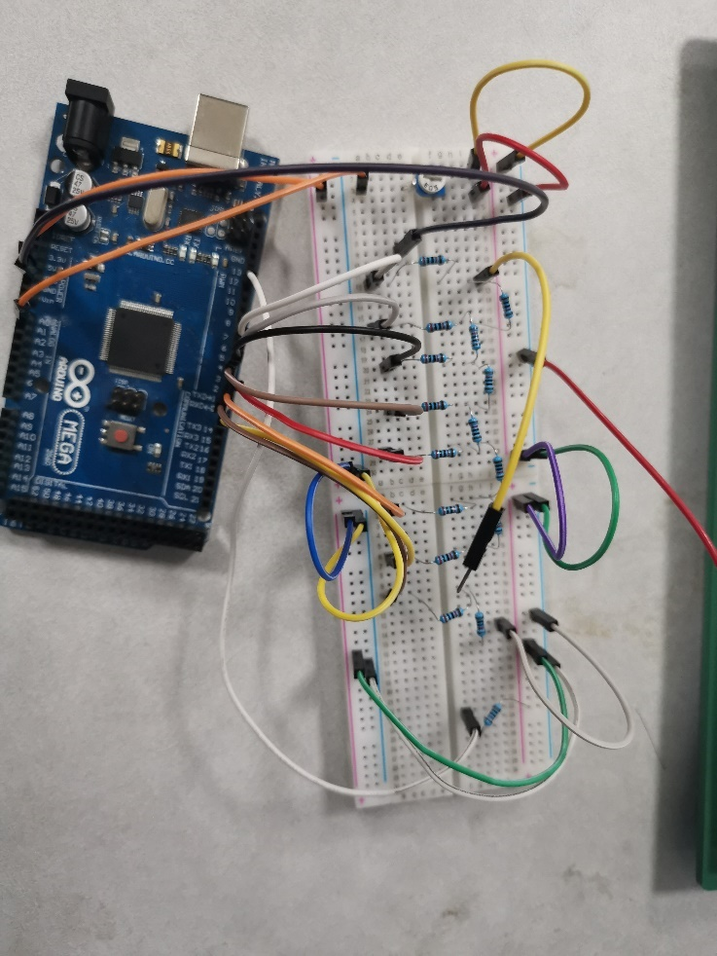

能够产生特定频率的正弦波，

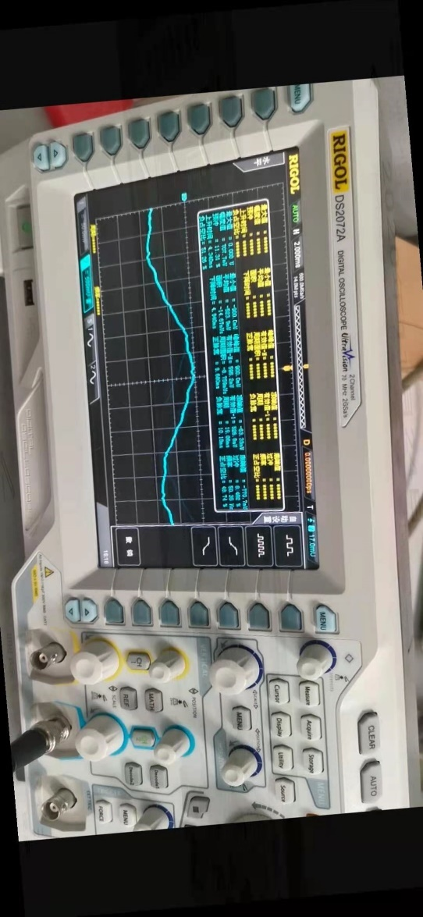

但是效果还不是很好，产生的正弦波容易有很大的拨动。因此，我们最终

2. 用arduino配合AD9850模块产生正弦波。

AD9850模块是AD公司生产的最高时钟为125 MHz、采用先进的CMOS技术的直接频率合成器，主要由可编程DDS系统、高性能数模变换器（DAC）和高速比较器3部分构成，能实现全数字编程控制的频率合成。

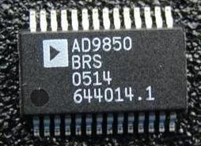

AD9850芯片

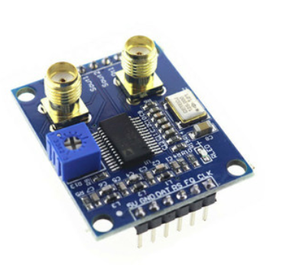

AD9850应用模块

将arduino uno单片机和AD985应用模块按照如下方式接线：AD9850应用模块的5V、GND、DAT、RS、FQ、CLK引脚分别与arduino uno的VCC、GND、A5、A4、A3、A2的引脚分别连接。再将AD9850应用模块另一侧的的V+、GND引脚分别连接arduino的5V和GND引脚，之后将arduino程序烧录进arduino uno中，即可从AD9850应用模块的接口中得到正弦波。

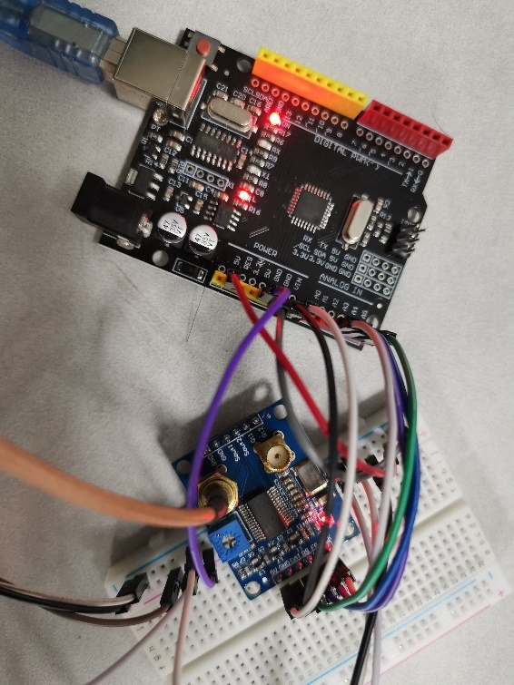

产生的1000H正弦波的图形如下图所示

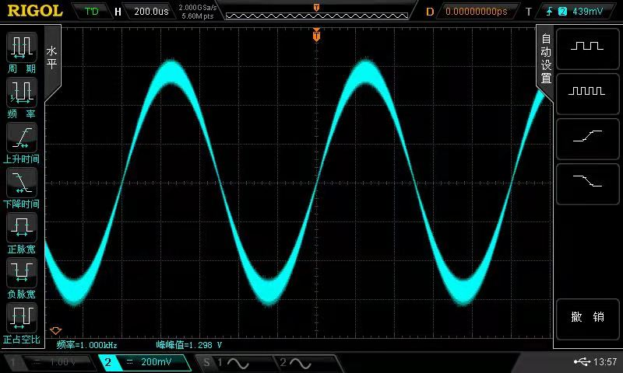

正弦波和方波同时输入示波器的波形如下所示

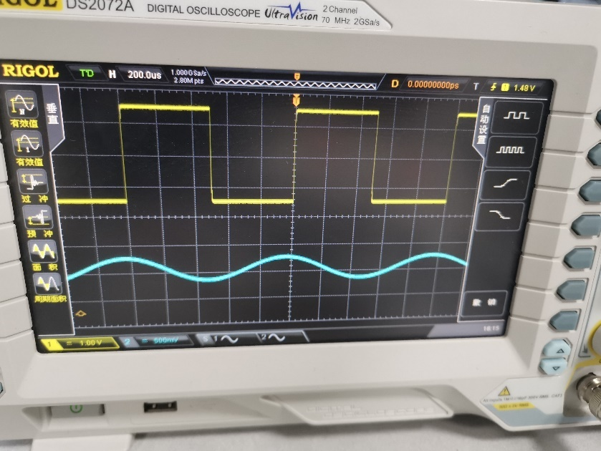

1. 实现一个简易的数字示波器

将实验产生的信号不借助示波器显示也非常重要。因此，我们实现了一种能够直接对接入的信号进行测量的简易示波器。这个示波器需要用到arduino uno板和ST7920控制的LCD12864液晶屏。

12864是128\*64点阵液晶模块的点阵数简称。该模块使用的驱动芯片为ST7920，该显示屏可以并行操作也可串行操作。操作电压3.3-5V，内置中文库。适合于显示波的各种特性。

将配件按照下图连接

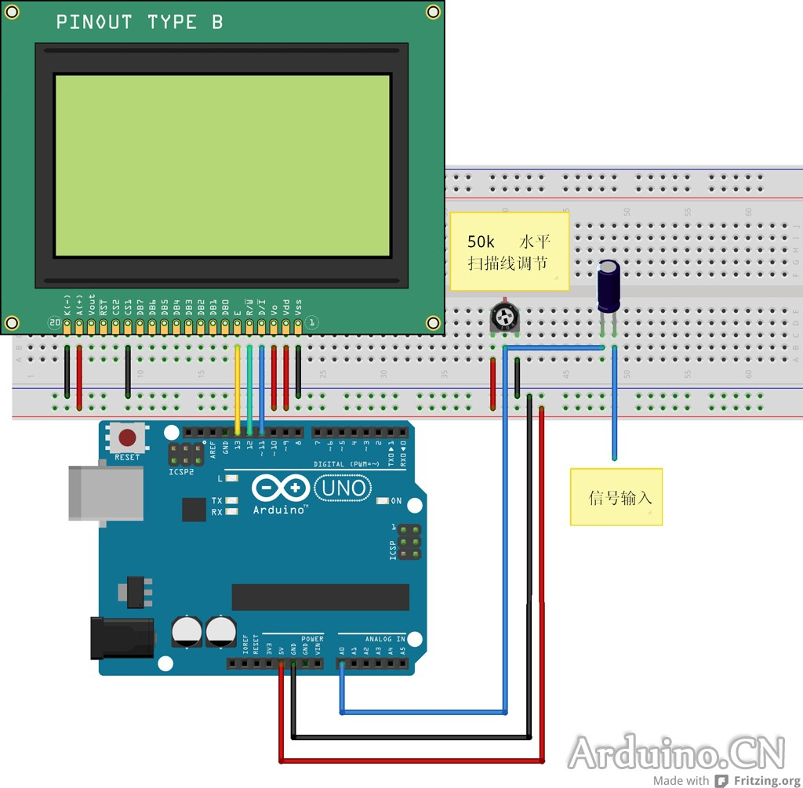

之后将arduino驱动程序烧录进arduino uno单片机中，得到简易示波器效果如下

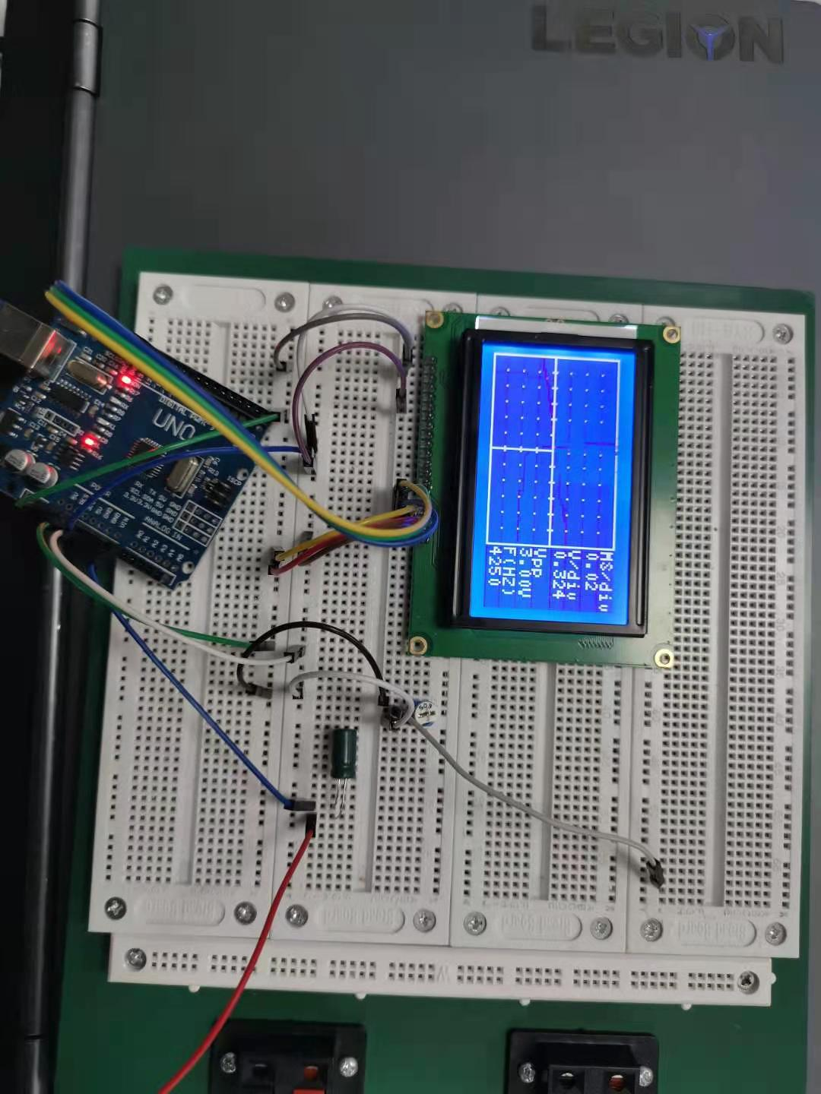

能够显示游戏额简单的波形，并输出频率和图像。